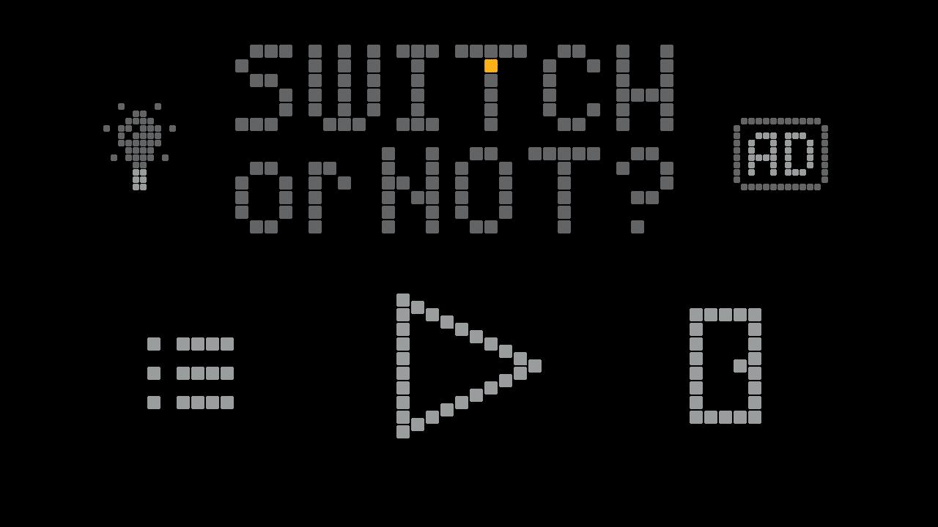**REPORTE DE VIDEOJUEGO UNIDAD 6**

**UABCS**

**PROGRAMACION I**

**M. JONATHAN SOTO**

**IDS T.V.**

**EDGAR NARVAEZ**

**ANALISIS DEL DISEÑO DE JUEGO**

El juego no resalta por su calidad grafica, pero esta bien diseñado, ya que aunque no te muestran un tutorial es muy intuitivo, la interfaz inicial, contiene muy pocas opciones pero se dan a entender muy fácil, además la interfaz de juego es muy fácil de entender ya que esta juego se basa en mover palancas en base a los booleanos “or” y “and”, por lo menos en los primeros niveles que me di el tiempo de jugar y lo hace de muy buena forma, logra hacerlo entretenido. Otro punto importante que vale la pena resaltar es que su diseño minimalista de una forma ayuda a que estés más concentrado en resolver el puzzle que se presenta.

**ANALISIS DE LA JUGABILIDAD**

Tiene una jugabilidad muy simple, fácil de entender para cualquier persona, aun sin conocer los condicionales en los que se basa este juego, es muy intuitivo, hasta cierto punto es muy sencillo si tienes un poco de conocimiento de los condicionales, y si en cambio, no los conoces, con este juego te puedes acoplar de buena forma a estos conceptos.

**ANALISIS DE LA MUSICA**

La música del juego no es nada memorable, muy simple y muy al estilo 8-bit como era de esperarse, pero en cierta forma en este tipo de juegos la música entre mas simple mejor, así no te distraen de tu objetivo de resolver los puzles que se te presentan.

**NIVELES QUE FUERON UN RETO**

Este no es un juego que resalte por su dificultad, por lo menos en los primeros 12 niveles que fueron los que jugué, que fueron muy sencillos e intuitivos, de una u otra forma se me facilito por el hecho de conocer el funcionamiento de los condicionales que se usan en este juego, como mecánica principal.

Pero supongo que de otro modo, una persona que no este familiarizada con este tipo de conceptos, les parezca un reto resolver los puzzle que “switch or not” presentan en los primeros niveles.

**IDEAS PARA MEJORAR EL JUEGO**

Este es un juego que obviamente no es perfecto, ya que podría mejorar en mecánica, pero dentro de lo que cabe de su estética y jugabilidad, son muy buenas, así que no veo algo que deba ser mejorado de forma drástica, tal vez podrían agregar un tutorial que explique los controles aunque estos sean muy intuitivos.

**CONCLUSION**

Es un juego que puede ser muy útil para los que empizan a entender los conceptos de los condicionales, ya que asi pueden cimentar los conocimientos que ya tienen de los mismos conceptos, ademas puede simular como fucionan de forma mucho mas practica que usándolo en un código como tal.